BLIAIN NA GAEILGE 2018 Gaeilge don Céilí
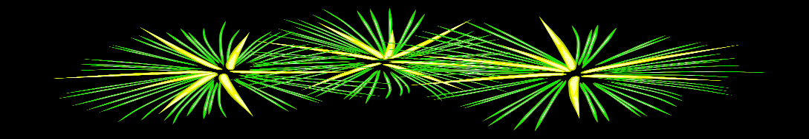
GAEILGE BÉARLA
Isteach In
Amach Out
Ar Dheis To the Right
Ar Chlé To the Left
Lámh Deas Right Hand
Lámh Clé Left Hand
Lámha Suas Hands Up
Lámha Síos Hands Down
Deas Lámha Trasna Right Hands Across
Lámha Clé Trasna Left Hands Across
Beir Lámh Hold Hands
Cas Ar Dheis Turn Right
Cas Ar Chlé Turn Left
Luascadh Timpeall Swing Around
Aon Dó Trí One Two Three
Aon Dó Trí Ceathar Cúig Sé Seacht 1,2,3,4,5,6,7
Cailíní Trasna Girls Cross
Buachaillí Trasna Boys Cross

